Velkommen til aktiviteter og samvær i Aftenhøjskolen for mennesker med demens sammen med familie og venner
Program for august 2026. Der kan forkomme ændringer på dagen.
Mandag d.3/8  Kl.17-19 | Oplæsning af bogen ´Nørrebro historier af Nørrebro Lokalhistoriske Forening og Arkiv´.  Efterfølgende nyder vi at Kalle tryller fantastisk dejlig spændene mad.
Mandag d.10/8  Kl.17-19 | Lys og lyd i DGB-kirke med Jeppe Nissen. Lyt til musikken og læg hverdagen bag dig, når du glider ind i stemningen i kirkerummet. Bagefter vil Jonas grille fantastisk dejlig spændene mad for os i Huset.
Mandag d.17/8  Kl.17-19 | Oplæsning af bogen ´Maden fra Matador´ af Lise Nørgaard.  Jonas grille fantastisk dejlig spændene mad for os i Huset.
Mandag d.24/8  Kl.17-19  Mandag d.31/8  Kl.17-19 | Anders Chr. Enevoldsen kommer og underholder os.  Jonas grille fantastisk dejlig spændene mad for os i Huset.  Rie Tanning Vestergaard og Søren Ipland kommer og underholder med sang og musik.  Efterfølgende nyder vi at Kalle tryller fantastisk dejlig spændene mad.
Brunch i Huset  Søndag d.16/8 kl.10.30-12.30 | Pris for pårørende og deltager der ikke bor i Center for Demens Lindehusene.

Sted: Aktivitetscenter HUSET,
Agnes Henningsens Vej 4, 2200 København N.
Tid: Hver mandag kl. 17.00 – 19.00 og Brunch en gang om måneden kl.10.30-12.30.
Tilmelding: Skriv til QF42@kk.dk eller ring til telefon: 61 22 01 39.
Pris: 25 kr. pr. person til aftensmad, Brunch, kaffe og te.
Betaling foregår via MobilePay til 719253.
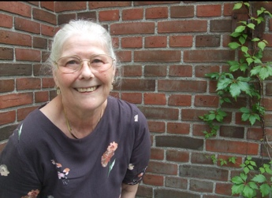
Jeg glæder mig til at møde jer til hyggeligt og inspirerende samvær!
Kærlig hilsen
Aktivitetsmedarbejder Pia Johnsen Nielsen

Aftenhøjskolen, Center for Demens – Lindehusene.

